Maintenir et Exploiter un Serveur Linux

Table des matières
• Configuration du serveur Debian 9.3 2
• Installation NGinx 4
• Installation de PHP 9
• Installation de MariaDB 12
• Installation de phpMyAdmin 14
• Installation de Glpi 17
• Installation du serveur ProFTPd 26
• Installation du serveur PureFTPd 27
• Installation de FileZilla 29
• Sécurité du serveur FTP via TLS 32
• Sécurité du serveur SSH 34
• Sécuriser son serveur Linux 35


Source : https://web.developpez.com/tutoriels/creer-serveur-web-nginx-php-mariadb/

Maintenir et Exploiter un Serveur Linux



Configuration du serveur Debian 9.3

Login utilisateur
choco login: choca root login: su
Password: choco Password: choco
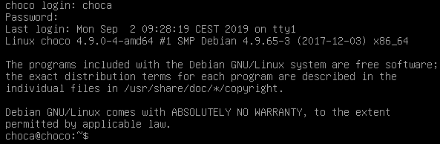

Configuration du réseau
root@choco:~#nano /etc/network/interfaces
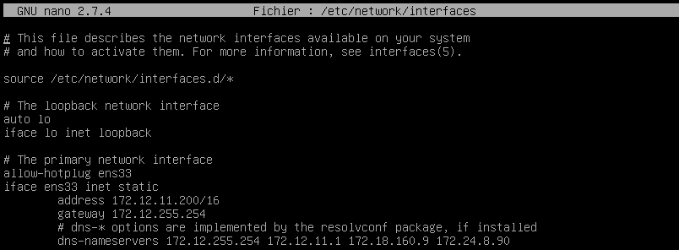

Sources Debian
root@choco:~#nano /etc/apt/sources.list
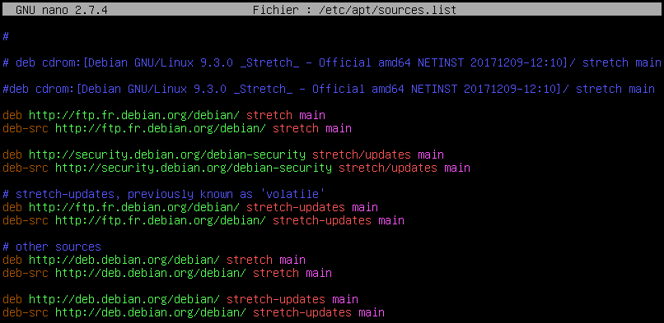

Mise à jour
root@choco:~#apt-get update
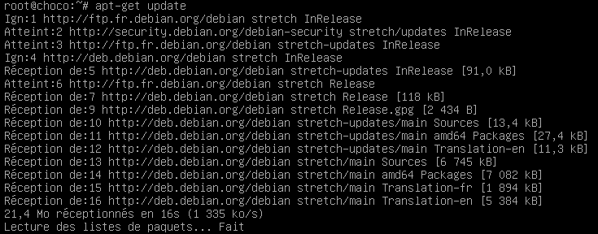

Mise à niveau
root@choco:~#apt-get upgrade
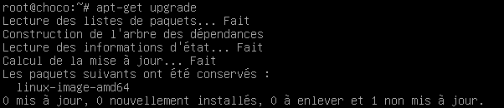



Installation NGinx

Si apache2 est installé, il faut le désinstaller pour pouvoir installer nginx, allez sur la page web de votre serveur pour vérifier si apache2 est active.
http://172.12.1.200
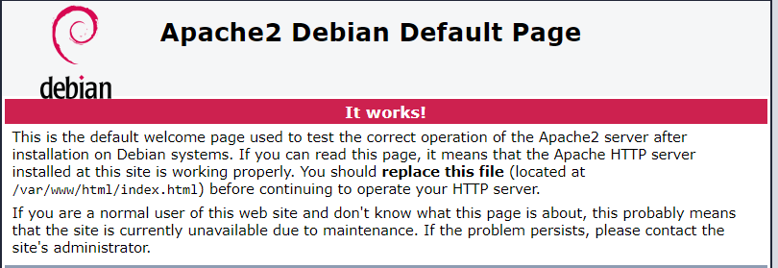
Ici apache2 est actif.

Arrêt du service apache2
root@choco:/etc/init.d#./apache2 stop
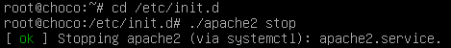

Désinstallation de apache2
root@choco:~#apt-get remove apache2
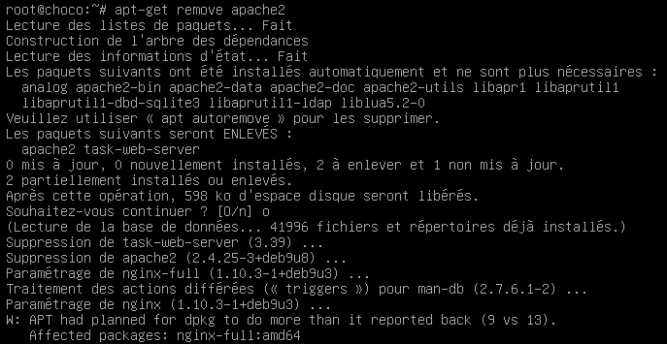

Suppression des packages apache2
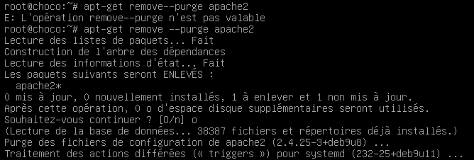
root@choco:~#apt-get remove --purge apache2

Vérification si apache2 est bien désinstaller et suppression des répertoires encore existant
root@choco:~#apt-get autoremove apache2
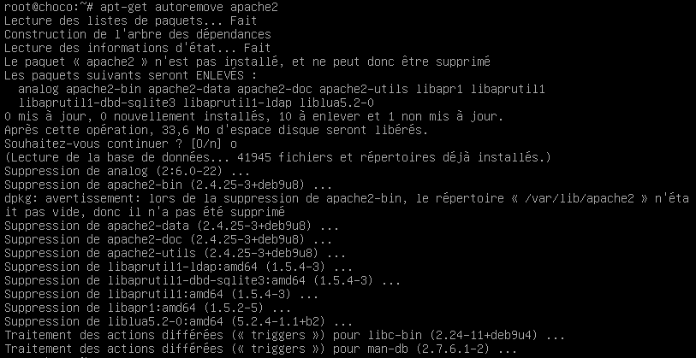

Installation Nginx
root@choco:~#apt-get install nginx
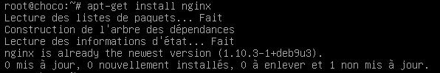

Réactualisation de la page web du serveur
http://172.12.11.200
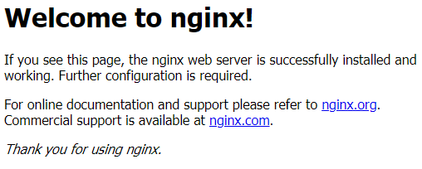

Création d’une page d’accueil html
root@choco:~#nano /var/www/example.com/index.html
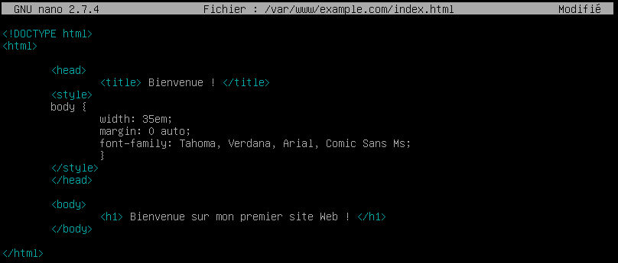

Voir la configuration par défaut de nginx (mettre tout le fichier en commentaire « echap+3 »)
root@choco:~#nano /etc/nginx/sites-enbled/default
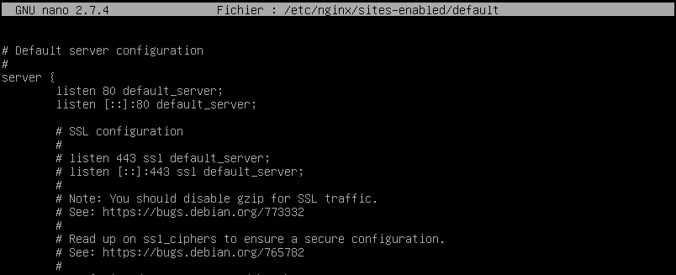

Copier la configuration par défaut
root@choco:~#cd /etc/nginx/sites-available
root@choco:/etc/nginx/sites-available#cp default example

Modifier le fichier example copier précédemment
root@choco:~#nano /etc/nginx/sites-available/example
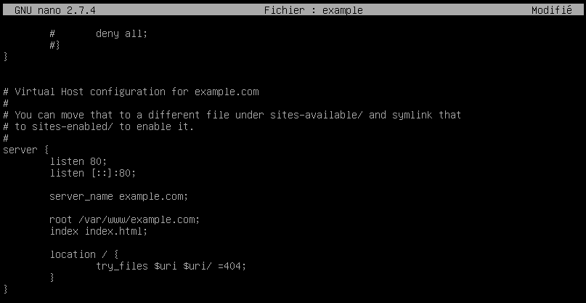
Mettre en commentaire tout le premier bloc du fichier et dé-commenter le dernier bloc (comme sur l’image ci-dessus)

Création d’un lien symbolique pour example
root@choco:~#ln -s /etc/nginx/sites-available/example /etc/nginx/sites-enabled/example
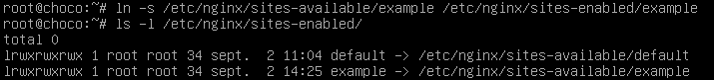

Edition du fichier hosts
root@choco:~#nano /etc/hosts
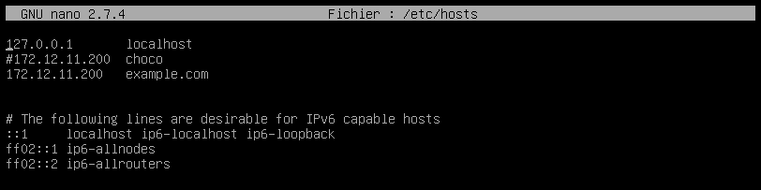

Redémarrer le serveur
root@choco:~#reboot

Réactualiser la page du serveur
http://172.12.11.200
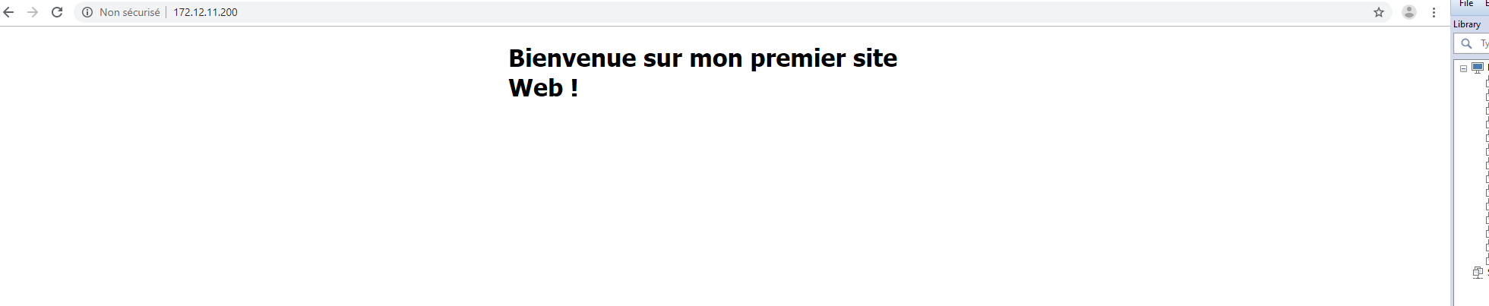

Exemple de page html
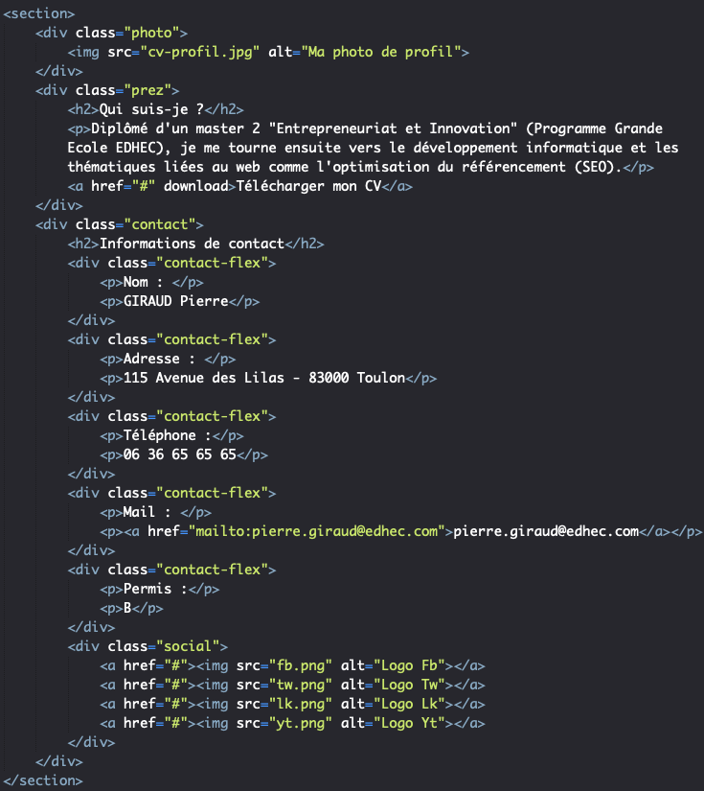

Source : https://www.pierre-giraud.com/html-css-apprendre-coder-cours/creation-page-cv-responsive/



Installation de PHP

Vérification des mises à jour
root@choco:~#apt-get update && apt-get upgrade -y
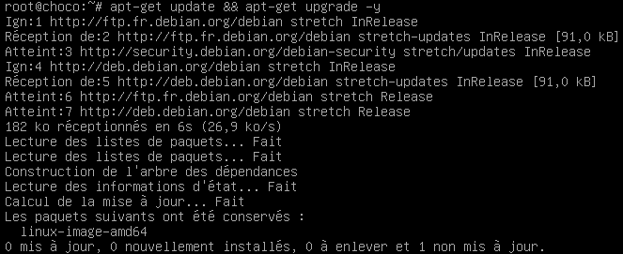

Installation du paquet PHP
root@choco:~#apt-get install php-fpm
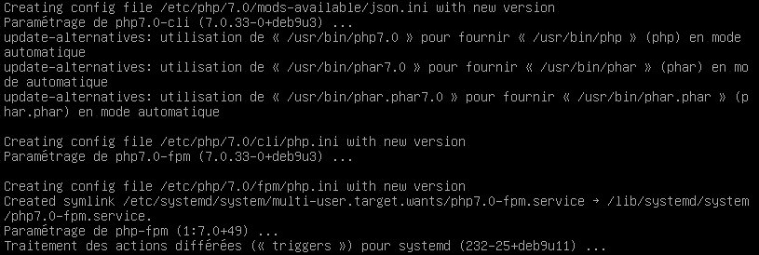

Pour tester l’installation, dans le répertoire /var/www/example.com, créez le fichier info.php avec le contenu suivant
root@choco:~#nano /var/www/html/info.php
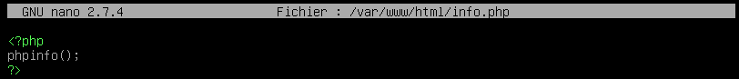

Modification du fichier example
root@choco:~#nano /etc/nginx/sites-available/example
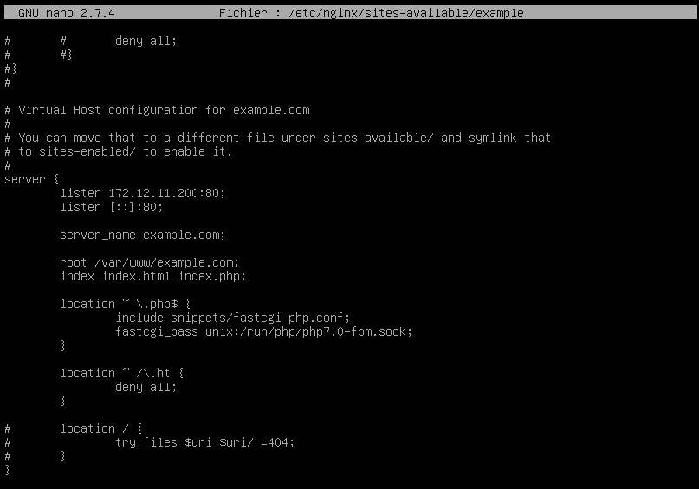

Renommer le fichier index.html en index.old.html
root@choco:~#mv /var/www/example.com/index.html /var/www/example.com/index.old.html
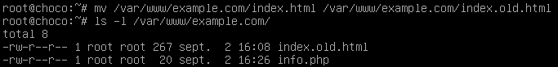

Faire la même chose pour info.php en index.php
root@choco:~#mv /var/www/example.com/info.php /var/www/example.com/index.php
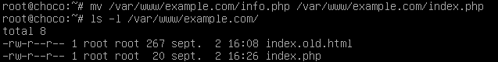

Redémarrer le serveur
root@choco:~#reboot

Réactualisation de la page web
http://172.12.11.200
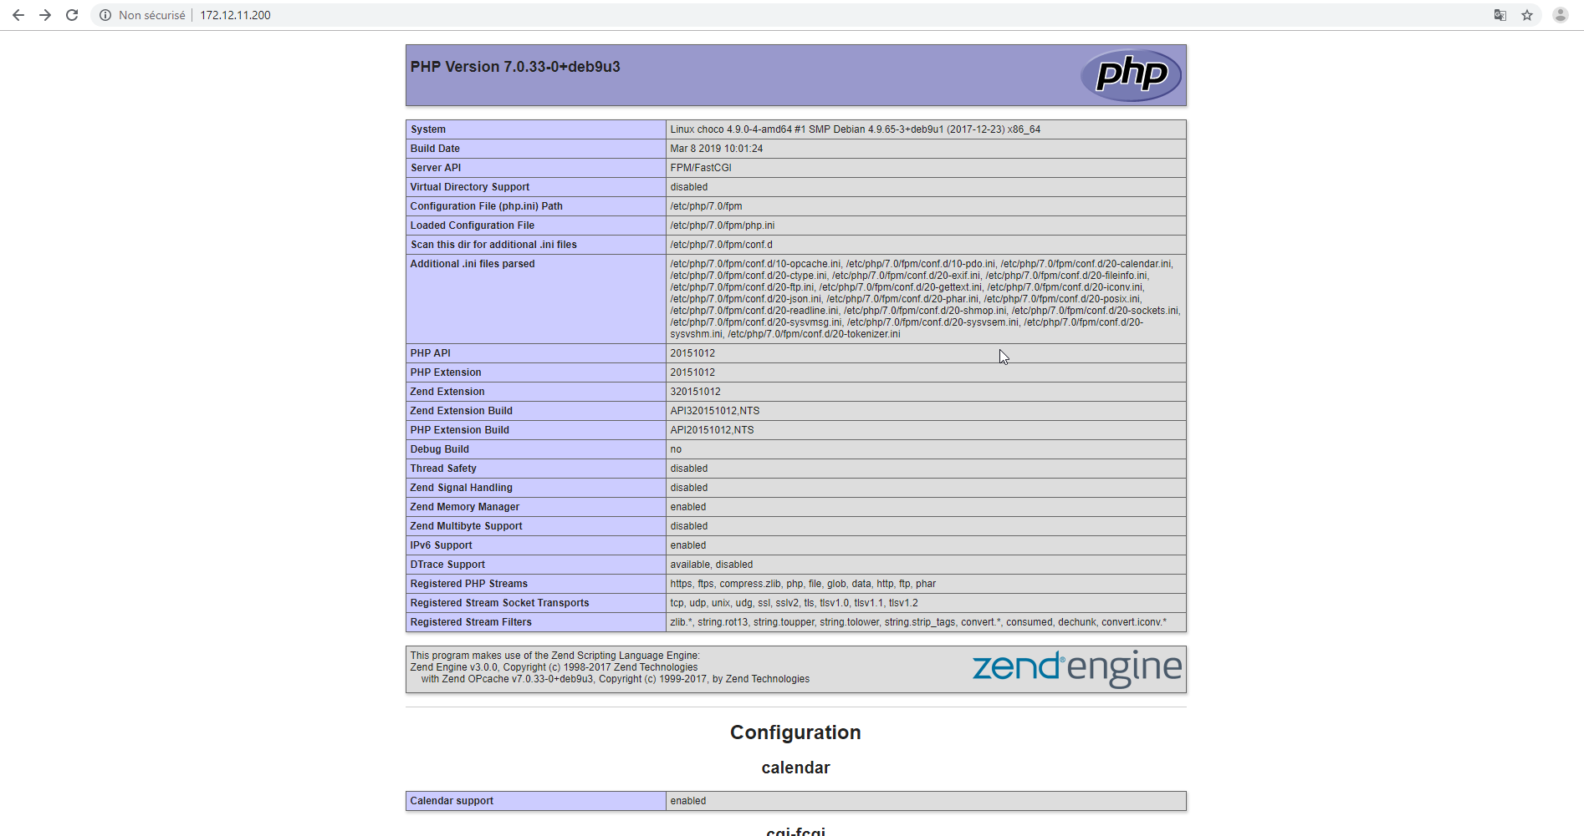

Renommer encore une fois le fichier index.php en info.php et créer un nouveau fichier index.php
root@choco:~#mv /var/www/example.com/index.php /var/www/example/com/info.php

Création de la page web en php
root@choco:~#nano /var/www/example.com/index.php

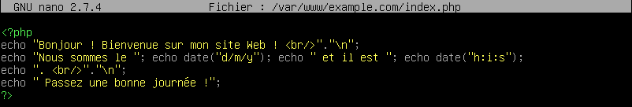

Réactualiser la page web
http://172.12.11.200
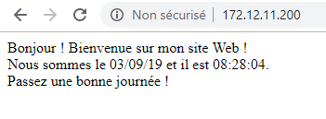



Installation de MariaDB

Installation de mariadb server
root@choco:~#apt-get install mariadb-server
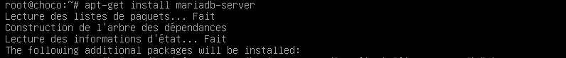

Création de l’utilisateur root dans mariadb (pwd : root)
root@choco:~#cd /var/www/example.com
root@choco:/var/www/example.com# mysql -u root -p
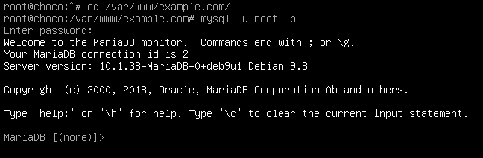

Sécurisation de l’installation de mariadb
root@choco:~#mysql_secure_installation
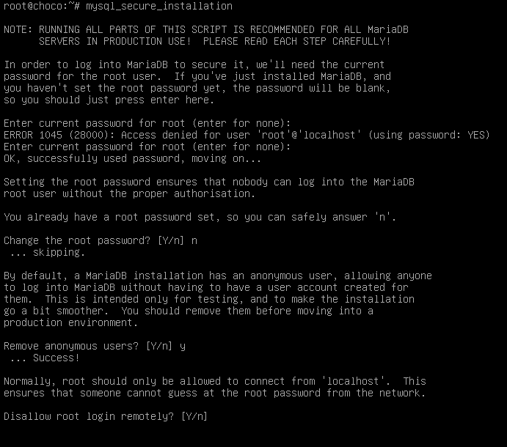
Suite de la sécurisation, mettre ‘y’ partout sauf si vous ne voulez pas changer de mot de passe à la première question
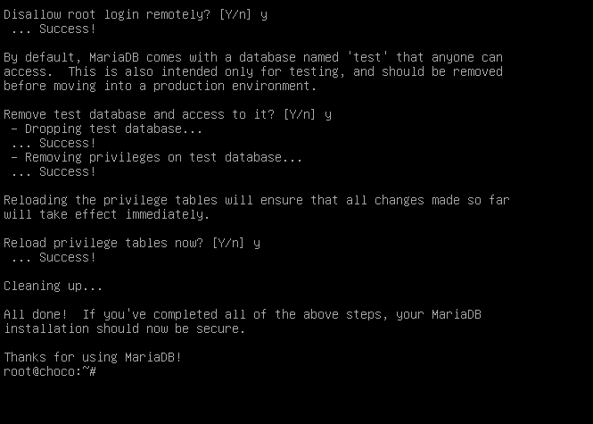

Création de la base de donnée tssr
MariaDB [(none)]> create database tssr;
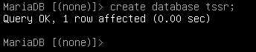

Privilèges pour l’utilisateur root
MariaDB [(none)]> grant all on tssr.* to root@localhost identified by ‘root’;
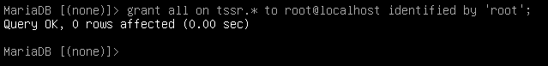

Pour quitter l’invite MariaDB
MariaDB [(none)]> exit
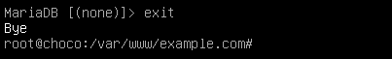



Installation de phpMyAdmin

Installation de phpMyAdmin
root@choco:~#apt-get install phpmyadmin
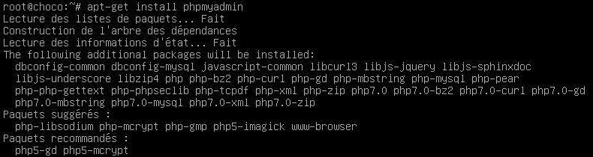
Le mode console démarre, ne rien cocher ! Appuyer sur entrée pour continuer

Sélectionner « non », la base de donnée « tssr » a été créée en ligne de commande auparavant
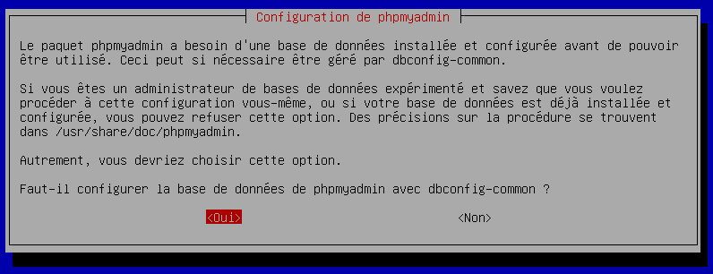

Mettre tout le bloque de la configuration de la page web en commentaire
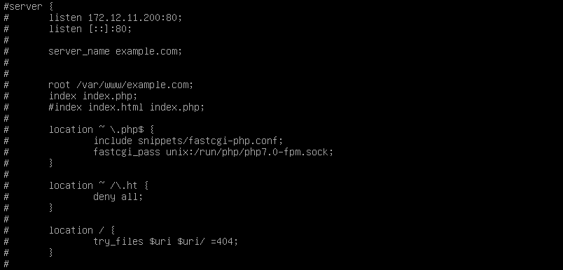
root@choco:~#nano /etc/nginx/sites-available/example
Activation du site phpMyAdmin, rajouter à la suite du fichier, après avoir mis le premier bloc en commentaire
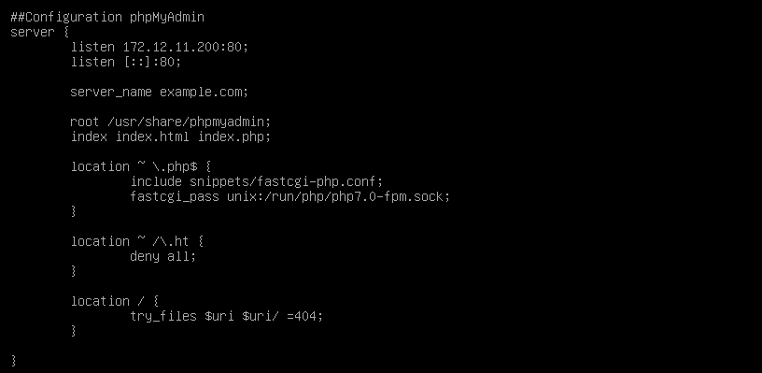

Redémarrer le service nginx

Réactualiser la page du serveur (web)
http://172.12.11.200/
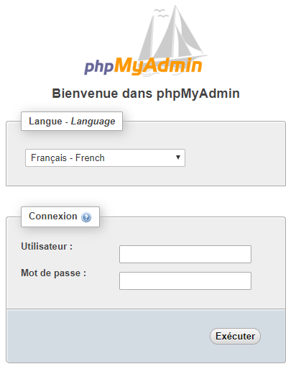

Connexion à phpMyAdmin | id: root | pwd: root
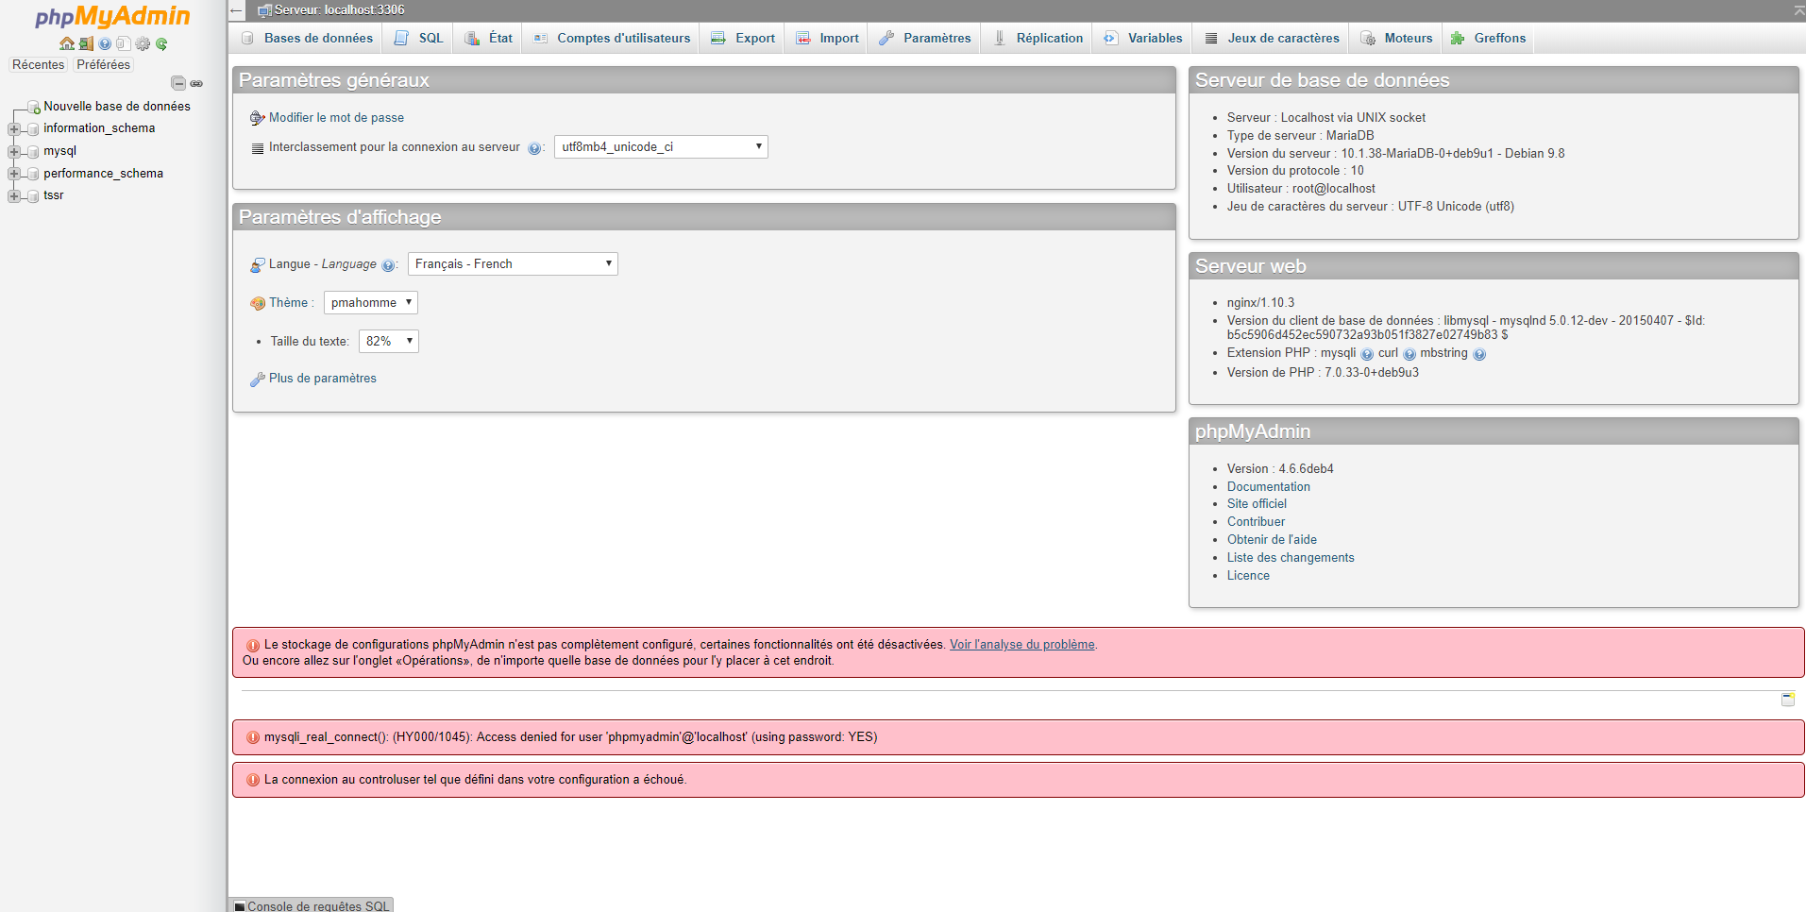

Créer une base de donnée pour Glpi
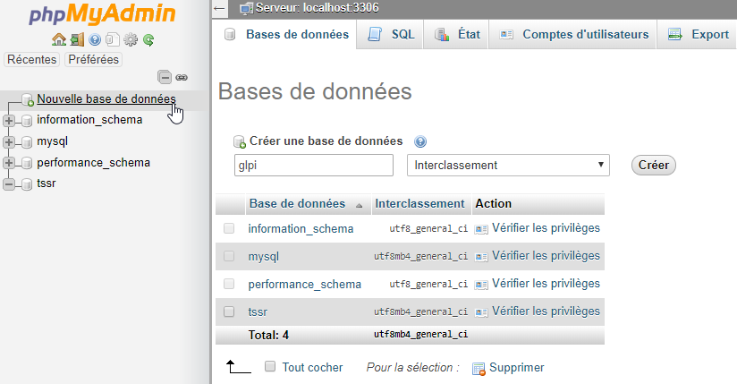

Elle apparait ensuite dans la liste de gauche
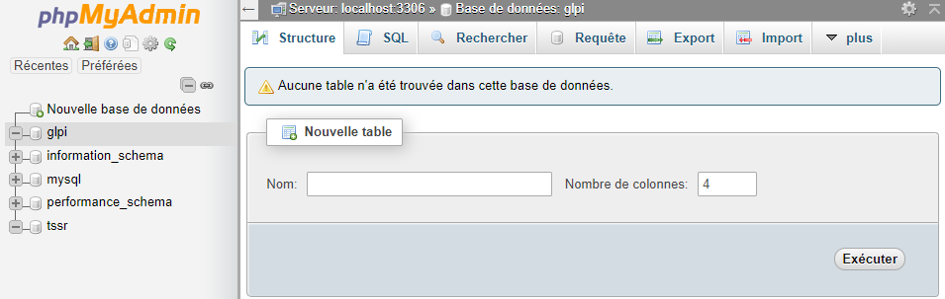


Installation de Glpi

Installation de perl
root@choco:~#apt-get install perl
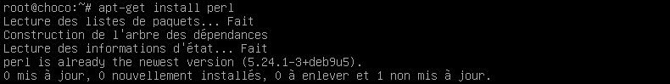
Autre méthode complète, source : https://memo-linux.com/installer-glpi-sous-debian-9-avec-nginx-php7-et-mariadb/

Installation des extensions Php pour Glpi
root@choco:~# apt-get install php-ldap php-imap php-apcu php-xmlrpc php-cas php-mysqli php-mbstring php-curl php-gd php-simplexml php-xml
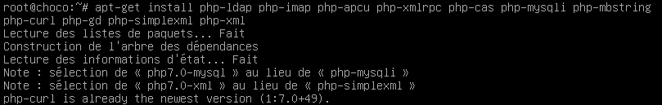

Redémarrer les services Nginx
root@choco:~#service nginx restart

Téléchargement de glpi, ce mettre dans le dossier /tmp avant le téléchargement !
root@choco:/tmp#wget github.com/glpi-project/glpi/releases/download/9.4.3/glpi-9.4.3.tgz
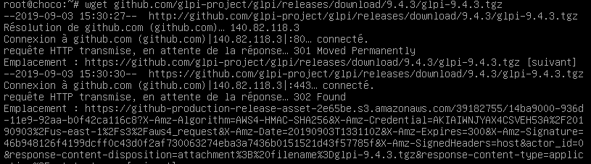

Décompression du fichier toujours dans le dossier /tmp
root@choco:/tmp#tar xzf glpi-9.4.3.tgz
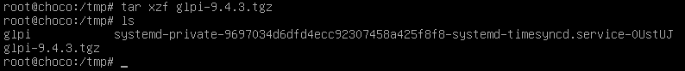

Copie du dossier glpi dans /usr/share, cela nous permet de garder une copie propre dans le dossier /tmp
root@choco:~#cp -R /tmp/glpi /usr/share

Changement des permissions du dossier de glpi anfin que Nginx puisse y accéder
root@choco:~#chown -R root.www-data /usr/share/glpi
root@choco:~#chmod -R 775 /usr/share/glpi
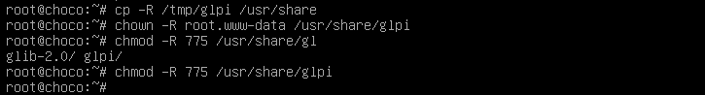

Création du lien symbolique du dossier glpi vers la racine Nginx
root@choco:~#ln -s /usr/share/glpi /var/www/example.com

Mettre en commentaire tout le bloc de la configuration phpMyAdmin
root@choco:~#nano /etc/nginx/sites-available/example
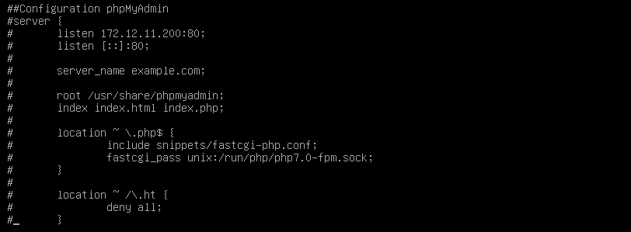

Puis dé-commenter toute le bloc suivant
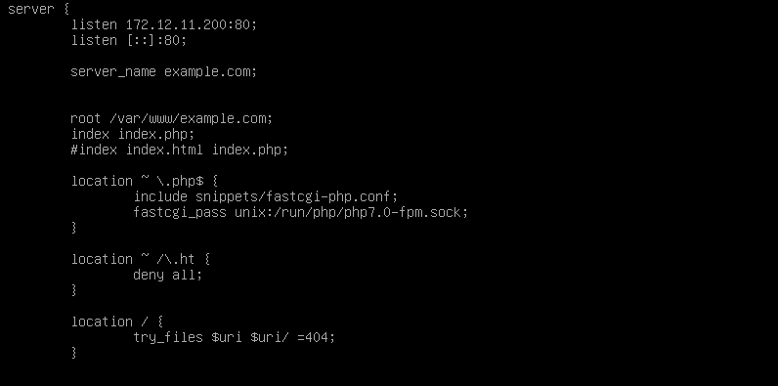
Redémarrer le service nginx

Aller sur la page web suivante et sélectionner le langage
http://172.12.11.200/glpi
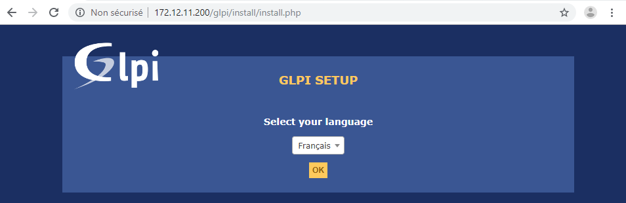

Accepter les conditions d’utilisations
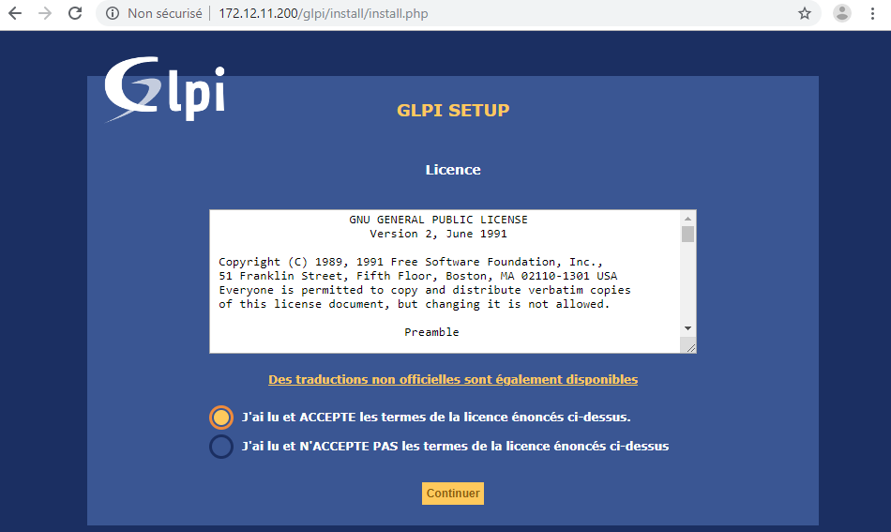

Cliquer sur « Installation »
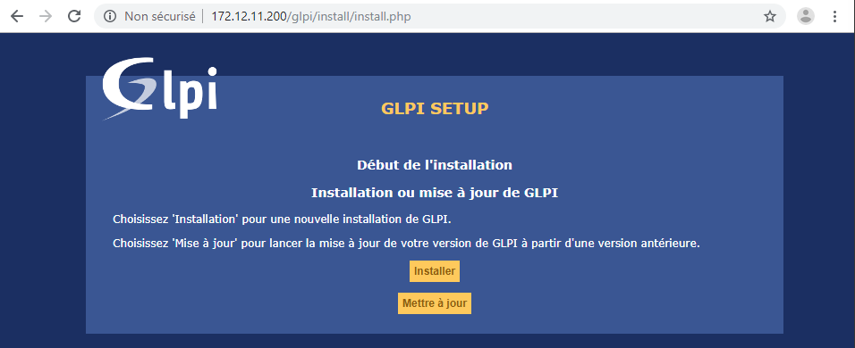
Glpi vérifie la compatibilité, cliquer sur « Continuer »
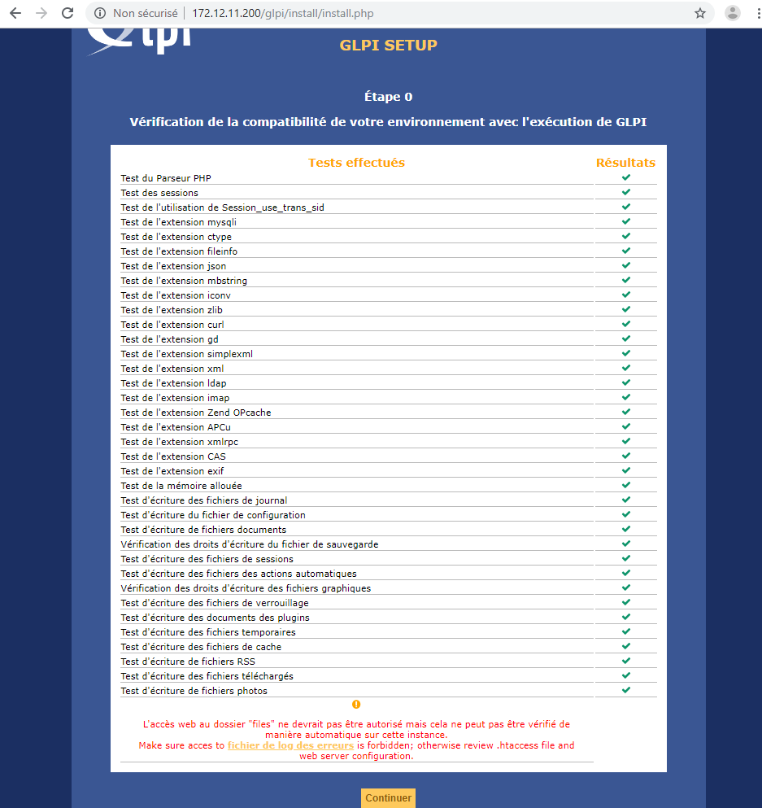

Entrée les paramètres, puis cliquer sur « Continuer » |id: glpi pwd: root
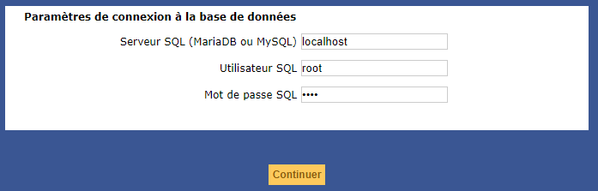

Si on ne sait plus les paramètres, voici les commandes à effectuer
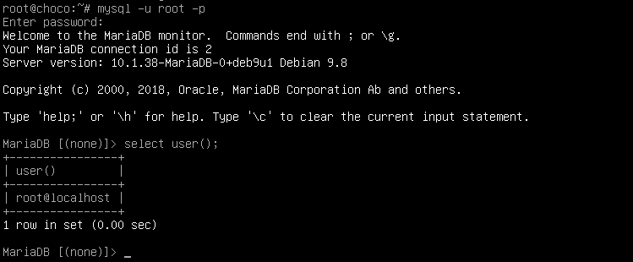

Création d’un utilisateur pour Glpi
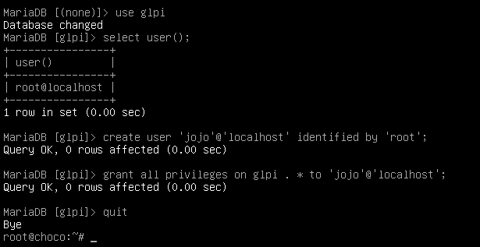

Création d’un lien symbolique pour avoir accès à phpmyadmin
root@choco:~#ln -s /usr/share/phpmyadmin /var/www/example.com

Adresse d’accès à phpMyAdmin
http://172.12.11.200/phpmyadmin/index.php
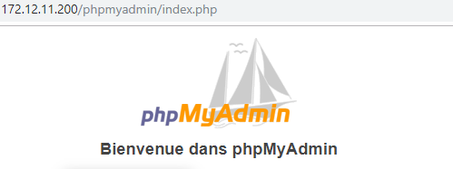
Erreur rencontrée après avoir mis les logs du serveur sql
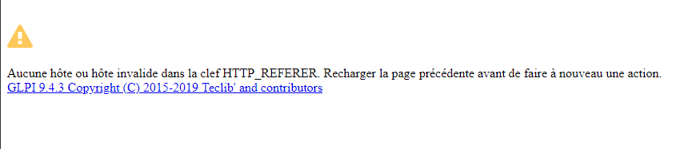

/!\ Suite à l’erreur, recréation d’un serveur web sous un autre nom choco.tssrafpa.com en suivant la procédure précédente à la place de example.com

Création de l’utilisateur glpi avec privilèges
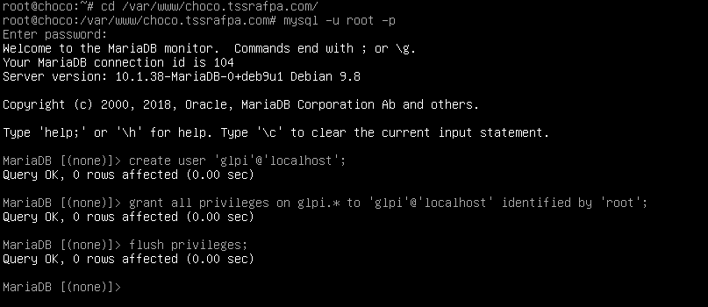

Création du lien symbolique vers la racine de Nginx et redémarrage du service Nginx

Résolution de l’erreur, dans le fichier /etc/nginx/sites-availables/choco mettre l’adresse du serveur si il n’y a pas de nom de domaine /!\ cmd: nano /etc/nginx/sites-availables/choco
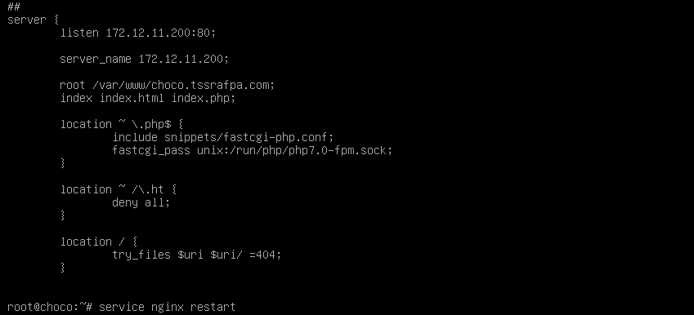
Après la création de l’utilisateur ‘glpi’, entrer les paramètres de connexion et cliquer sur « Continuer » |id: glpi pwd: root

Sélectionner la base ‘glpi’
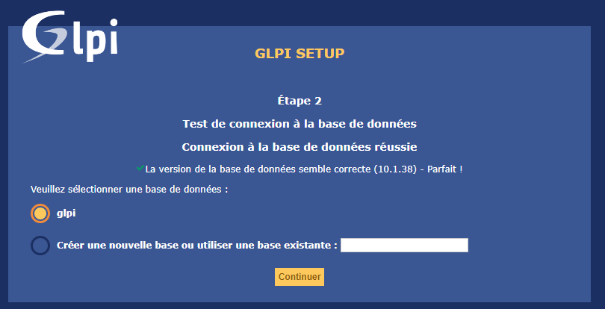

La base de donnée s’est bien initialisée
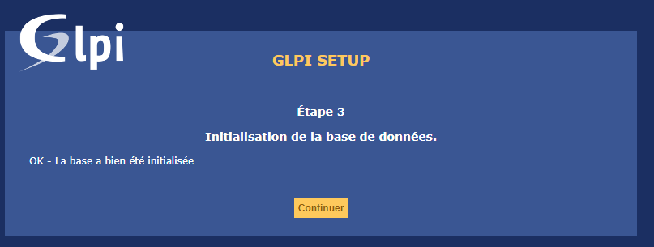

On peut décocher ou non la case pour envoyer les statistiques
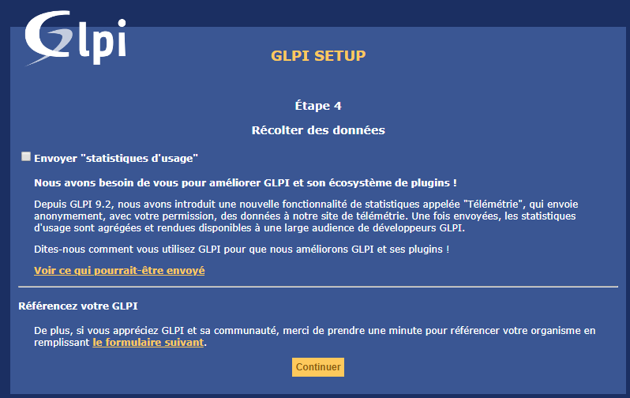

Cliquer sur « Continuer »
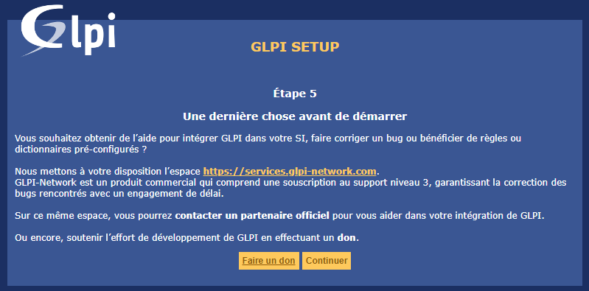

L’installation de Glpi c’est bien terminée
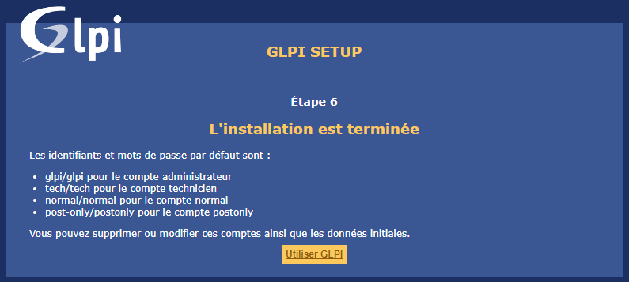

Connexion à Glpi |id: glpi pwd: glpi
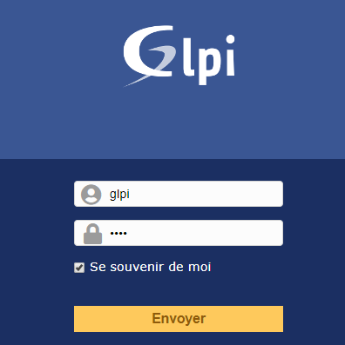

Interface de Glpi
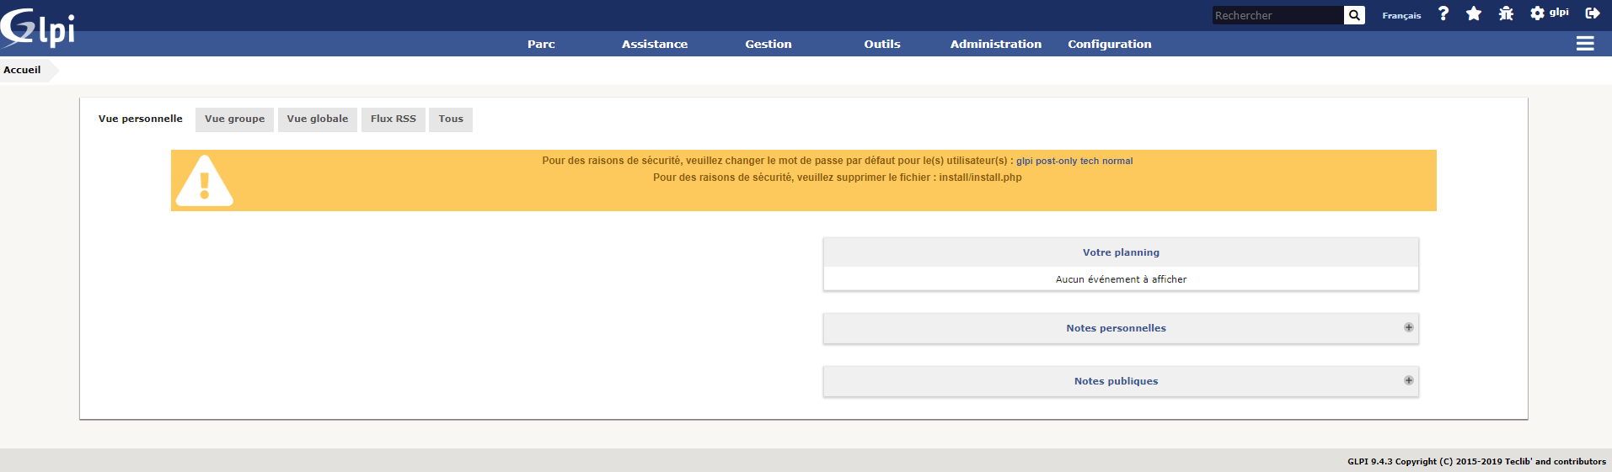



Installation du serveur ProFTPd

/!\ Le service proftpd ne fonctionnant pas nous passons par le service pure-ftpd-mysql /!\
(voir page 27 > )
Installation de proftpd
root@choco:~#apt install proftpd
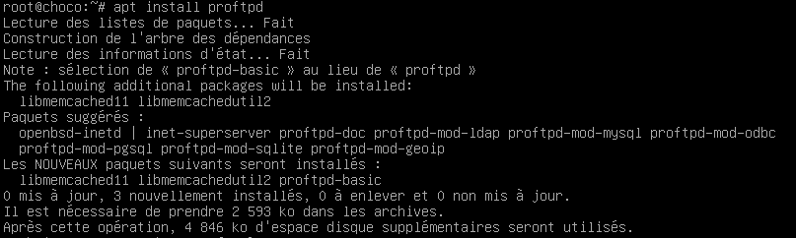

Création d’un fichier config « ftp-perso.conf »
root@choco:~#nano /etc/proftpd/conf.d/ftp-perso.conf
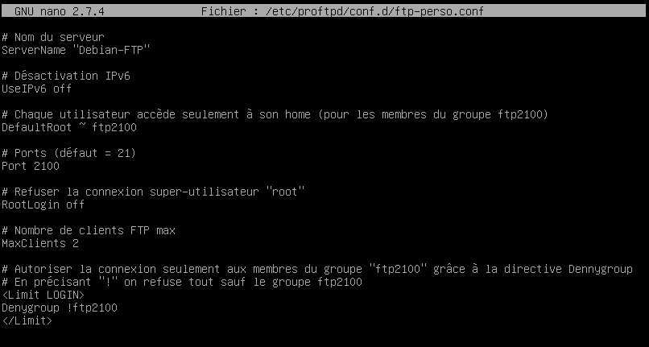

Réactualisation de proftpd
root@choco:~#systemctl reload proftpd
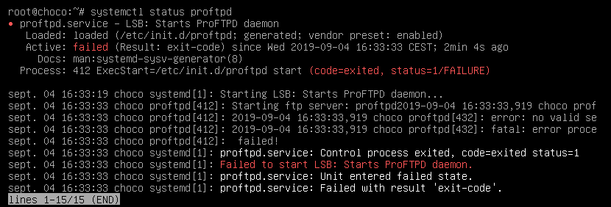


Installation du serveur PureFTPd

> Installation d’un autre serveur ftp suite à l’erreur du service proftpd
Désinstallation de proftpd et installation de pure-ftpd-mysql
root@choco:~#apt purge ftpd-basic
root@choco:~#apt-get install pure-ftpd-mysql
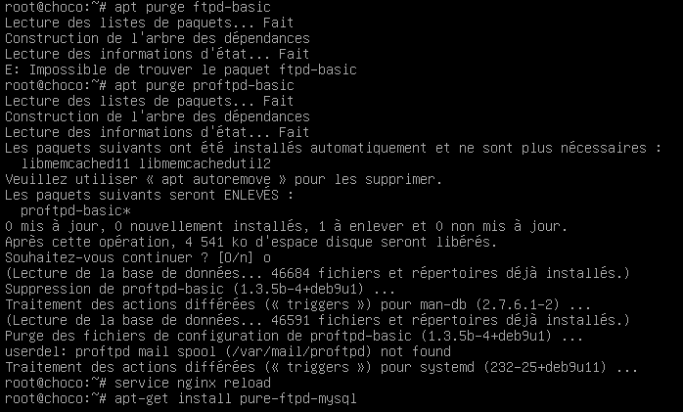

Le service pure-ftpd-mysql est bien actif
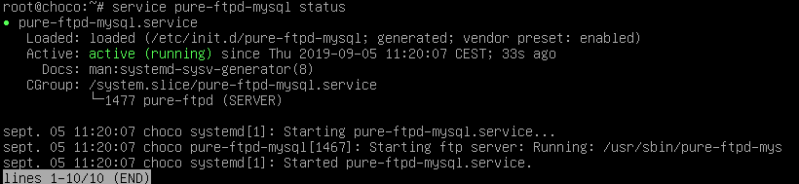

Création d’un groupe ftp et d’un utilisateur

Création d’un utilisateur virtuel de pure-ftpd pouvant se connecter en ftp
(id: choco pwd: choco)

On met à jour la base de pure-ftpd après chaque modification des utilisateurs

Commande pour lister les utilisateurs

Si besoin : commande pour modifier le mot de passe d’un utilisateur
root@choco:~#pure-pw passwd choco
root@choco:~#pure-pw mkdb

Activation de l’authentification liée à Pure-ftp
root@choco:~# ln -s /etc/pure-ftpd/conf/PureDB /etc/pure-ftpd/auth/50pure

Changement des droits pour faire cohabiter le serveur web et le serveur ftp
root@choco:~#adduser ftpuser www-data
root@choco:~#chmod -R g+rw /var/www/
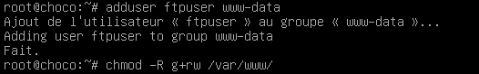

Redémarrer le service ftp

Connexion au serveur ftp (id: choco pwd: choco)
ftp://172.12.11.200
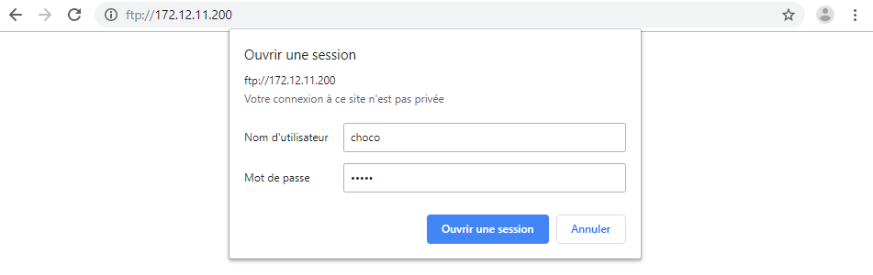
Interface ftp
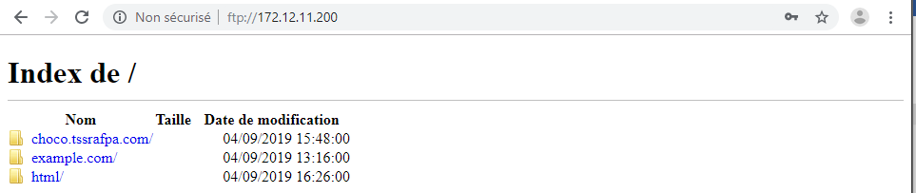
Source : https://coagul.org/drupal/publication/installation-et-configuration-serveur-ftp-pure-ftpd-sous-debian


Installation de FileZilla

Installation de FileZilla
Source aide : https://craym.eu/tutoriels/ftp/configuration_filezilla.html

Interface de FileZilla
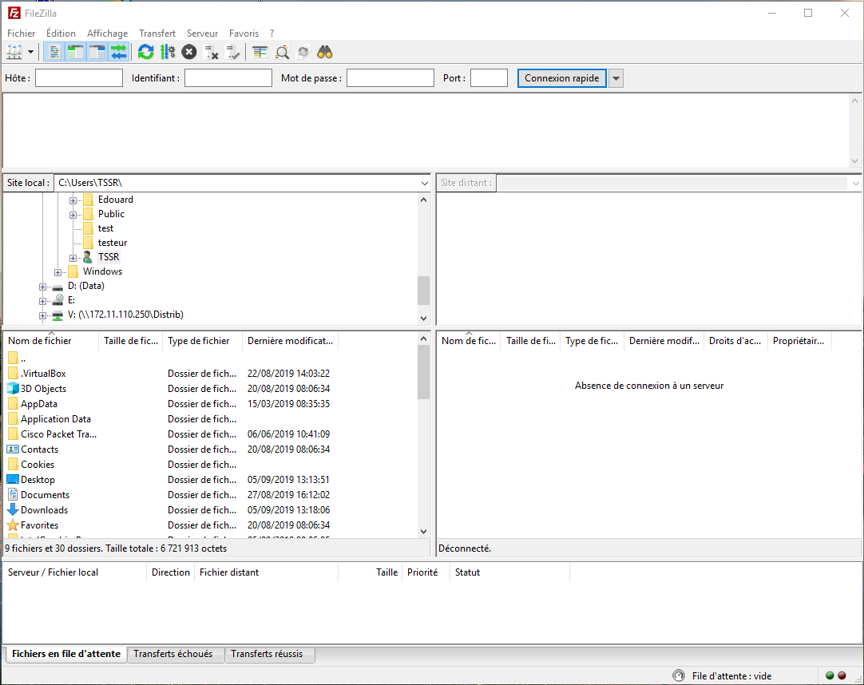

Renseigner les informations de votre hôte, identifiant, mot de passe et port de votre serveur
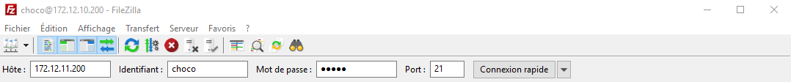

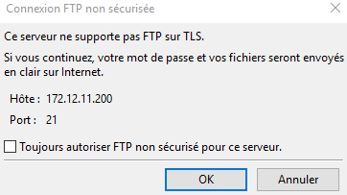
Etant donné que le TLS n’est pas encore configuré FileZilla nous indique sur le serveur est non sécurisé, faire OK

L’interface du serveur ftp s’affiche
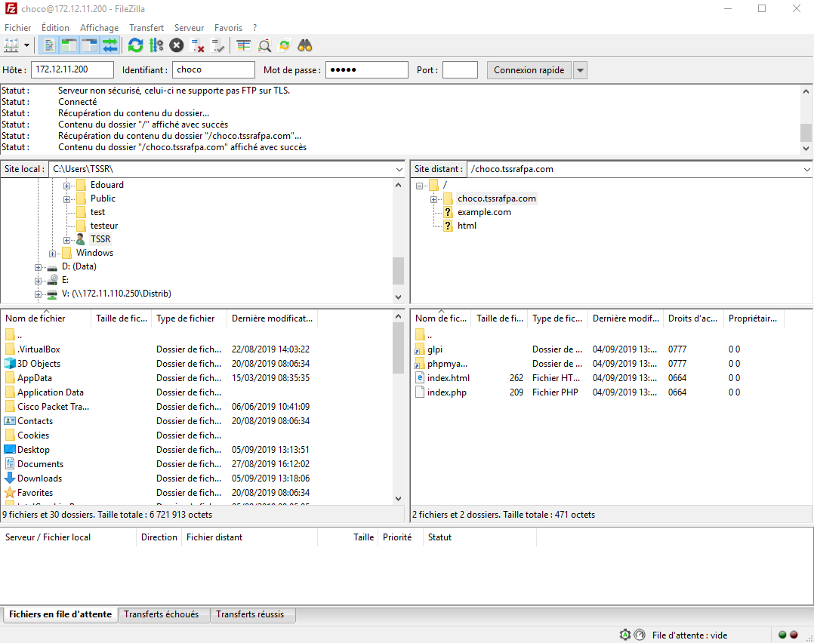

Essai d’un glissé déposé d’un fichier, pour cela on va créer un fichier texte sur le bureau
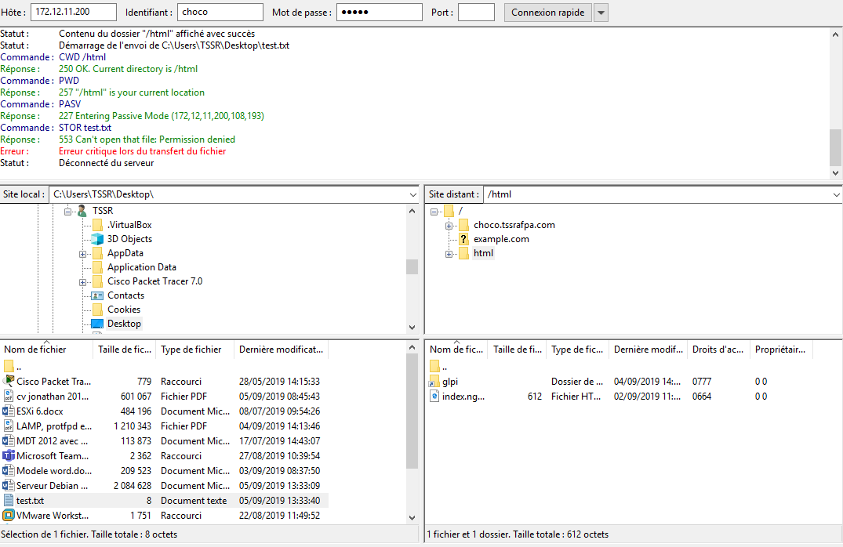
Erreur de transfert du fichier
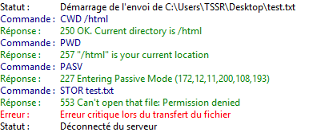

Ajout des droits sur le dossier html pour tous les utilisateurs

Redémarrer le service ftp

Refaire le transfert du fichier « test »
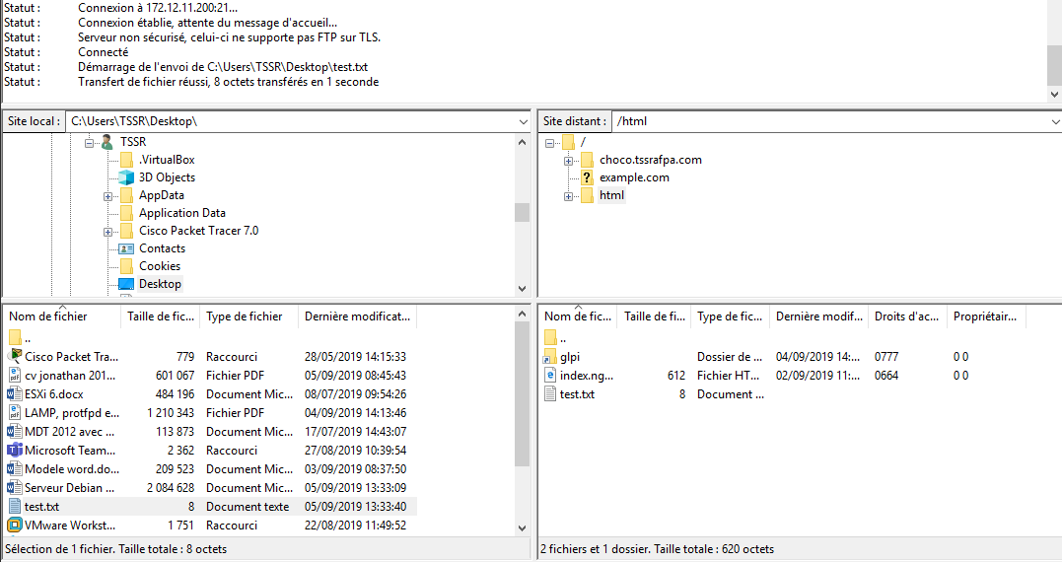

Le transfère c’est bien déroulé
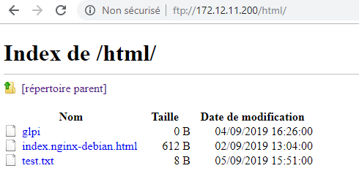


Sécurité du serveur FTP via TLS

Installation de openssl
root@choco:~#apt-get install openssl
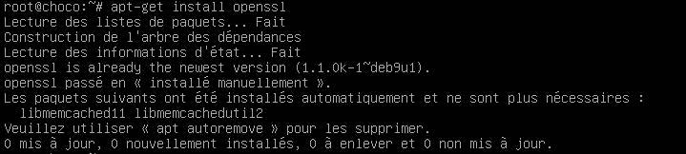

Création du certificat et de la clé de sécurité
root@choco:~# openssl req -x509 -nodes -newkey rsa:2048 -keyout /etc/ssl/private/pure-ftpd.pem -out /etc/ssl/private/pure-ftpd.pem
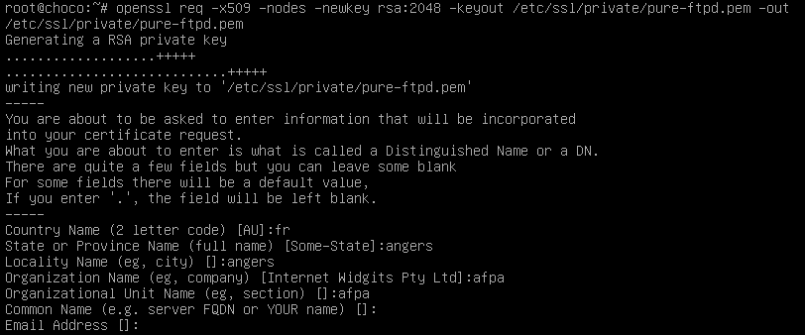

Activation de TLS dans pure-ftpd
root@choco:~#echo 2 > /etc/pure-ftpd/conf/TLS

Redémarrer pure ftpd
root@choco:~#service pure-ftpd-mysql restart

Dans FileZilla, se reconnecter au serveur ftp, une demande d’acceptation de certificat s’affiche vérifier les informations du certificat et le valider
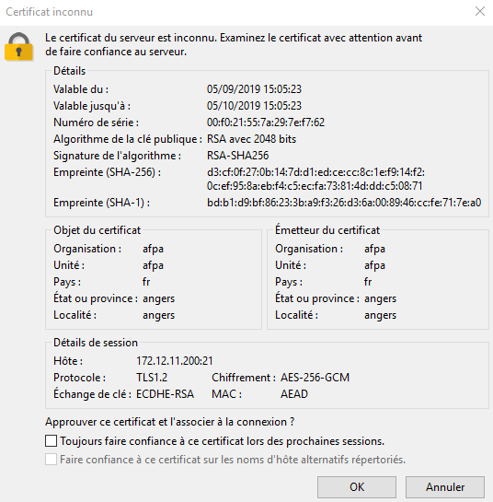

Surveillance des connexions sur le serveur
root@choco:~#pure-ftpwho
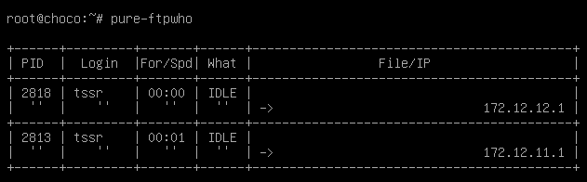

Source : http://arobaseinformatique.eklablog.com/mise-en-place-d-un-serveur-ftp-avec-pure-ftpd-a113041534



Sécurité du serveur SSH

Mise à jour et installation du serveur ssh
root@choco:~#apt update && apt install openssh-server

Vérification de l’état du service ssh
root@choco:~#systemctl status sshd
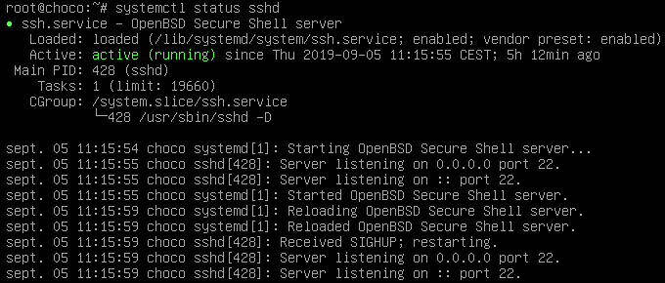

Exécuter Putty ou l’installer s’il n’est pas sur votre machine
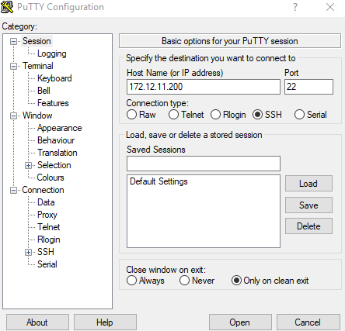

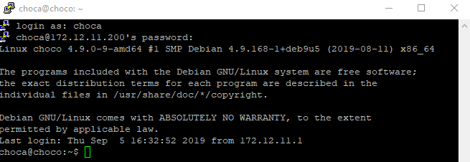
(login: choca pwd: choco)

Source : https://www.atomit.fr/2019/03/service-ssh-sous-debian/



Sécuriser son serveur Linux

Les bonnes pratiques !

1. Modifier le mot de passe root
root@choco:~#passwd root
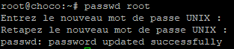

2. Créer un administrateur (id: jonathan pwd: choca)
root@choco:~#adduser jonathan
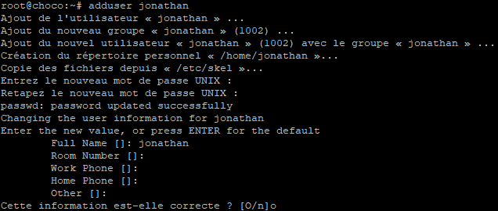

Installer le paquet sudo pour permettre à certains utilisateurs autorisés de prendre les droits root
root@choco:~#apt install sudo
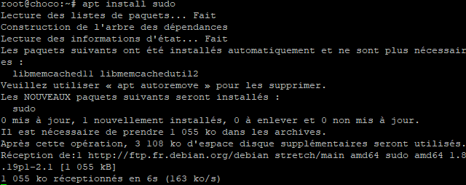

Ajouter l’utilisateur aux groupes lui permettant d’avoir les privilèges root
root@choco:~#usermod -G root,sudo,adm jonathan

Essai du compte jonathan
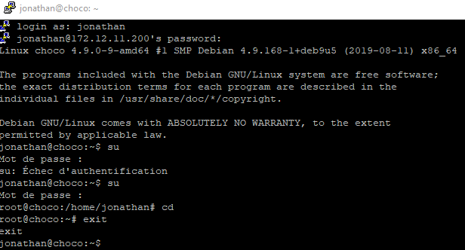

Autoriser l’utilisateur jonathan à avoir les privilèges root
root@choco:~#sudo nano /etc/sudoers
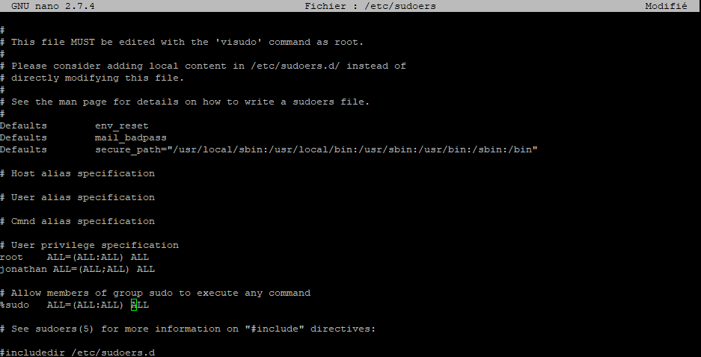

Interdire la connexion en tant que root, pour éviter les attaques par force brute
root@choco:~#nano /etc/ssh/sshd_config
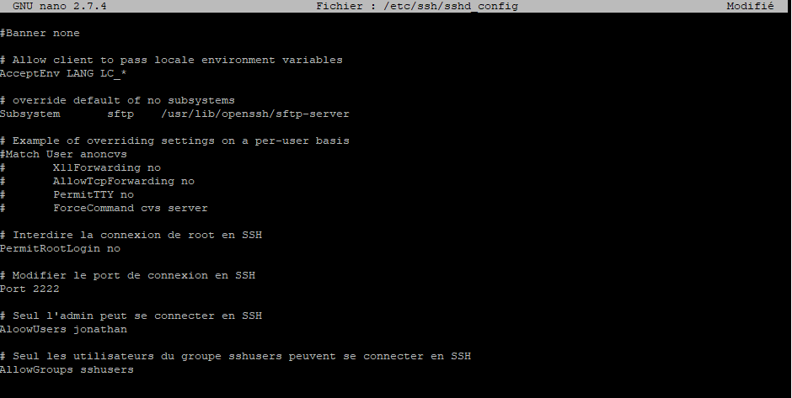

Redémarrer le service SSH
root@choco:~#service ssh restart

